- Технологическая карта
- Конспект
- Слайды презентации

Технологическая карта урока
Учебный предмет: алгебра
Класс: 10 профильный
Тема урока | Бесконечно убывающая геометрическая прогрессия
Цель урока | Образовательная: формирование понятия бесконечно убывающая геометрическая прогрессия и её свойств Развивающая: развитие умения видеть и применять изученные закономерности в нестандартных ситуациях; формирование интереса к изучению математики. Воспитательная: развитие навыков самостоятельной учебной деятельности, умения общаться, умения оценивать свои достижения.
Задачи | - изучить теоретический материал по теме, закрепить умение его применять;  - учить учащихся планировать свою работу и работу в группе;  - совершенствовать навыки работы учащихся с формулами;  - вовлечь учащихся в конструктивную учебную деятельность;  - развить навыки продуктивного общения со сверстниками.
Планируемые результаты обучения | Предметные:  Знать определение бесконечной геометрической прогрессии, формулу суммы  Уметь применять теоретические знания для решения основных типов заданий по теме  Личностные: стремление к саморазвитию, формирование самооценки  Метапредметные: освоение обучающимися компонентов учебной деятельности, умение учиться в общении со сверстниками.
УУД | Личностные УУД:  развитие познавательных интересов, учебных мотивов, оценка и самооценка;  Регулятивные УУД:  целеполагание - как способность соотносить то, что уже известно и усвоено, и то, что еще неизвестно;  планирование - как определение последовательности промежуточных целей с учетом конечного результата;  оценка - как выделение и осознание того, что уже освоено и что еще подлежит усвоению; осознание качества и уровня усвоения;  Коммуникативные УУД:  включаемость в коллективное обсуждение вопросов, постановка вопросов,  умение слушать и вступать в диалог,  инициативное сотрудничество в поиске и сборе информации,  умение аргументировать свою точку зрения  Познавательные УУД:  выделение и формулирование познавательной цели,  поиск и выделение необходимой информации,  выбор способа действия,  умение осознанно применять полученные знания на практике,  умение осознанно строить речевое высказывание в устной форме.
Основные понятия | Бесконечно убывающая геометрическая прогрессии, знаменатель геометрической прогрессии, сумма бесконечно убывающей геометрической прогрессии
Ресурсы | - Учебник Алгебра и начала анализа 10 класс Колягин ЮМ.  - Компьютер, проектор  - Презентация к уроку «Бесконечно убывающая геометрическая прогрессия»  - Дидактические материалы
Ход урока
Этапы урока | Деятельность учителя | Деятельность учащихся | УУД
1.Организационный момент | Приветствие, проверка подготовленности к учебному занятию, организация внимания детей. | Включаются в деловой ритм урока.
2.Мотивация учащихся | Предлагает выполнить устно задания и по ним сформулировать тему и цели урока | Определяют вид последовательности, обосновывают свой ответ.  Формулируют тему урока и цели. | Включаемость в коллективное обсуждение вопросов.  Выделение и формулирование познавательной цели.  Развитие познавательных интересов, учебных мотивов.
3.Актуализация знаний | Выполнение заданий | Определяют вид прогрессий и составляют формулы. | Поиск и выделение необходимой информации, выбор способа действия.
3.Актуализация знаний | Выполнение заданий | Обсуждают алгоритмы выполнения заданий и выполняют их . | Умение осознанно применять полученные знания на практике.
4.Творческое применение полученных знаний | Предлагает выполнить задания презентации слайды | Обсуждают возможные варианты решений, предлагают свои способы решений. | Включаемость в коллективное обсуждение вопросов, умение аргументировать свою точку зрения.
5.Самостоятельная работа учащихся в группах | Предлагает разделиться на 4 группы для выполнения заданий самостоятельной работы | Обсуждают в группах способы решения заданий, по возможности – решают их. | Инициативное сотрудничество в поиске и сборе информации.  Умение осознанно строить речевое высказывание в устной форме.
5.Самостоятельная работа учащихся в группах | Предлагает выполнить взаимопроверку результатов по вариантам и самопроверку Помогает выполнить разбор заданий, вызвавший затруднения. | Выполняют проверку, обсуждают возможные ошибочные решения, исправляют свои решения. | Умение аргументировать свою точку зрения.
6.Подведение итогов. | Предлагает ответить на вопросы | Отвечают на поставленные вопросы. | Развитие оценки и самооценки.  Умение аргументировать свою точку зрения.
7.Домашнее задание | Номера из учебника | Записывают Д/з.

Конспект урока по теме “Бесконечно убывающая геометрическая прогрессия” (алгебра, 10кл.)
В математике следует помнить не формулы, а процессы мышления. В.П.Ермаков

Цель урока: ознакомление учащихся с новым видом последовательности – бесконечно убывающей геометрической прогрессией.
Задачи:
формулирование начального представления о пределе числовой последовательности; знакомство с ещё одним способом обращения бесконечных периодических дробей в обыкновенные с помощью формулы суммы бесконечно убывающей геометрической прогрессии;
развитие интеллектуальных качеств личности школьников такие, как логическое мышление, способность к оценочным действиям, обобщению;
воспитание активности, взаимопомощи, коллективизма, интереса к предмету

Изучение новой темы (демонстрация презентации).
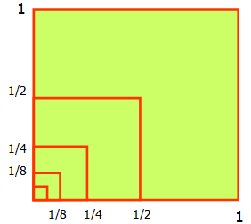
Рассмотрим квадрат со стороной, равной 1. Нарисуем ещё один квадрат, сторона которого равна половине первого квадрата, затем ещё один, сторона которого – половина второго, потом следующий и т.д. Каждый раз сторона нового квадрата равна половине предыдущего.
В результате, мы получили последовательность сторон квадратов 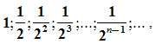образующих геометрическую прогрессию со знаменателем 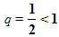.
И, что очень важно, чем больше мы будем строить таких квадратов, тем меньше будет сторона квадрата. Например,
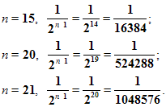
Т.е. с возрастанием номера n члены прогрессии приближаются к нулю.
С помощью этого рисунка можно рассмотреть и ещё одну последовательность.
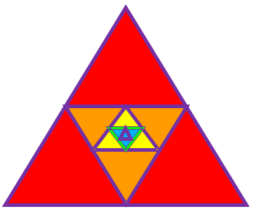
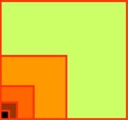
Например, последовательность площадей квадратов:
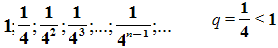.
И, опять, если n неограниченно возрастает, то площадь, как угодно близко приближается к нулю.

Рассмотрим ещё один пример. Равносторонний треугольник со стороной равной 1см. Построим следующий треугольник с вершинами в серединах сторон 1-го треугольника, по теореме о средней линии треугольника – сторона 2-го равна половине стороны первого, сторона 3-го – половине стороны 2-го и т.д. Опять получаем последовательность длин сторон треугольников.
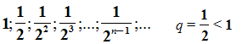$\frac{1}{2^{n}}→0$ при $n→∞$.
Если рассмотреть геометрическую прогрессию с отрицательным знаменателем.
То, опять, с возрастанием номера n члены прогрессии приближаются к нулю.
Обратим внимание на знаменатели этих последовательностей. Везде знаменатели были меньше 1 по модулю.
Можно сделать вывод: геометрическая прогрессия будет бесконечно убывающей, если модуль её знаменателя меньше 1.
Фронтальная работа.

Определение:
Геометрическая прогрессия называется бесконечно убывающей, если модуль её знаменателя меньше единицы. $\left|q\right|=1$.
С помощью определения можно решить вопрос о том, является ли геометрическая прогрессия бесконечно убывающей или нет.
Задача
Является ли последовательность бесконечно убывающей геометрической прогрессией, если она заданна формулой:
$а)b_{n}=\frac{\text{10}}{7^{n}}$; $б)b={\left(−4\right)}^{n+2}$.
Решение:
$а)b_{n}=\frac{\text{10}}{7^{n}}$. Найдем q.
$b_{1}=\frac{\text{10}}{7}$; $b_{2}=\frac{\text{10}}{\text{49}}$; $q=\frac{\text{10}}{\text{49}}:\frac{\text{10}}{7}=\frac{1}{7}$; $\left|\frac{1}{7}\right|<1$.
данная геометрическая прогрессия является бесконечно убывающей.
б) данная последовательность не является бесконечно убывающей геометрической прогрессией.

Рассмотрим квадрат со стороной, равной 1. Разделим его пополам, одну из половинок ещё пополам и т.д. площади всех полученных прямоугольников при этом образуют бесконечно убывающую геометрическую прогрессию: 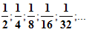

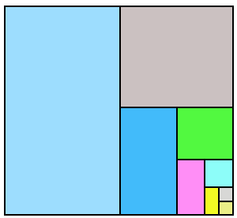
Сумма площадей всех полученных таким образом прямоугольников будет равна площади 1-го квадрата и равна 1. 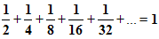
Но в левой части этого равенства – сумма бесконечного числа слагаемых.
Рассмотрим сумму n первых слагаемых.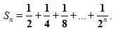
По формуле суммы n первых членов геометрической прогрессии, она равна 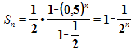.
Если n неограниченно возрастает, то 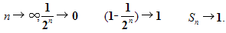
или $\underset{n→∞}{\text{lim}}\frac{1}{2^{n}}=0$. Поэтому $\underset{n→∞}{\text{lim}}\left(1−\frac{1}{2^{n}}\right)=1$, т.е. $\underset{n→∞}{\text{lim}}S_{n}=1$.

Сумма бесконечно убывающей геометрической прогрессии есть предел последовательности S₁, S₂, S₃, …, S_{n}, … .
Например, для прогрессии $1,−\frac{1}{3},\frac{1}{9},−\frac{1}{\text{27}},\text{.}\text{.}\text{.},{\text{гдеb}}_{1}=1,q=−\frac{1}{3}$,
имеем $S_{1}=1,S_{2}=1−\frac{1}{3}=\frac{2}{3},S_{3}=1−\frac{1}{3}+\frac{1}{9}=\frac{7}{9},\text{.}\text{.}\text{.},$
$S_{n}=\frac{1⋅\left(1−{\left(−\frac{1}{3}\right)}^{n}\right)}{1−\left(−\frac{1}{3}\right)}=\frac{3}{4}−\frac{3}{4}⋅{\left(−\frac{1}{3}\right)}^{n},\text{.}\text{.}\text{.}$ Так как $\underset{n→∞}{\text{lim}}{\left(−\frac{1}{3}\right)}^{n}=0,\text{то}\underset{n→∞}{\text{lim}}S_{n}=\frac{3}{4}\text{.}$
Сумму бесконечно убывающей геометрической прогрессии можно находить по формуле $S=\frac{b_{1}}{1−q}$.
